FAQ : Nouvelle mandature
Table des matières
1 - Le calendrier de la 1ère année et la fin des mandats actuels 1
Élections municipales - 1er tour 1
Élections municipales - 2nd tour 2
À quelle date les mandats prennent-ils fin ? 2
2 - La préparation de la 1ère séance 4
Qui convoque et quand ? 4
Quel est le délai de convocation ? 4
Qui est convoqué ? 5
Comment envoyer les convocations ? 5
La convocation doit-elle être publiée et affichée ? 5
Où doit se tenir la séance du conseil municipal et à quelle heure ? 5
Est-il possible de modifier le lieu de réunion du conseil municipal ? 5
Le conseil municipal d’installation peut-il se tenir par visioconférence? 6
Que doit contenir la convocation ? 6
Quel est l’ordre du jour de cette séance d’installation ? 6
L’approbation du procès-verbal de la séance précédente ? 7
Peut-on ajouter d’autres points à l’ordre du jour ? 7
Est-il possible d’ajouter une question à l’ordre du jour en début de séance ? 7
Une note explicative de synthèse est-elle obligatoire pour les communes de plus de 3 500 habitants ? 8
Comment préparer la salle du conseil municipal ? 8
3 - Le déroulement de la 1ère séance 9
Qui préside la séance d’installation du conseil municipal? 9
Le conseil municipal doit-il être complet (sans démission) pour pouvoir élire le maire et les adjoints ? 9
Faut-il obligatoirement être présent à la séance ? 10
Comment calculer le quorum ? 10
Qui est le secrétaire de séance ? 11
La séance est-elle publique ? 11
Comment se déroule l’élection du maire ? 12
Le maire peut-il refuser son investiture ? 13
Comment déterminer le nombre d’adjoints ? 13
La délibération fixant le nombre d’adjoints doit-elle être rendue exécutoire avant de procéder à leur élection ? 14
Comment procéder à l’élection des adjoints ? 15
Qu’est-ce que le scrutin de liste paritaire majoritaire, sans panachage ni vote préférentiel ? 16
Un élu peut-il être candidat sur deux listes d’adjoints ? 16
Est-ce que l’ordre de la liste des candidats aux élections municipales a une influence sur l’ordre de la liste des adjoints ? 16
Est-ce que la liste doit être complète ? 16
Comment se présente la liste ? 17
Est-ce qu’une liste peut se présenter au 2nd ou au 3ème tour ? 17

1 - Le calendrier de la 1ère année et la fin des mandats actuels

Élections municipales - 1er tour
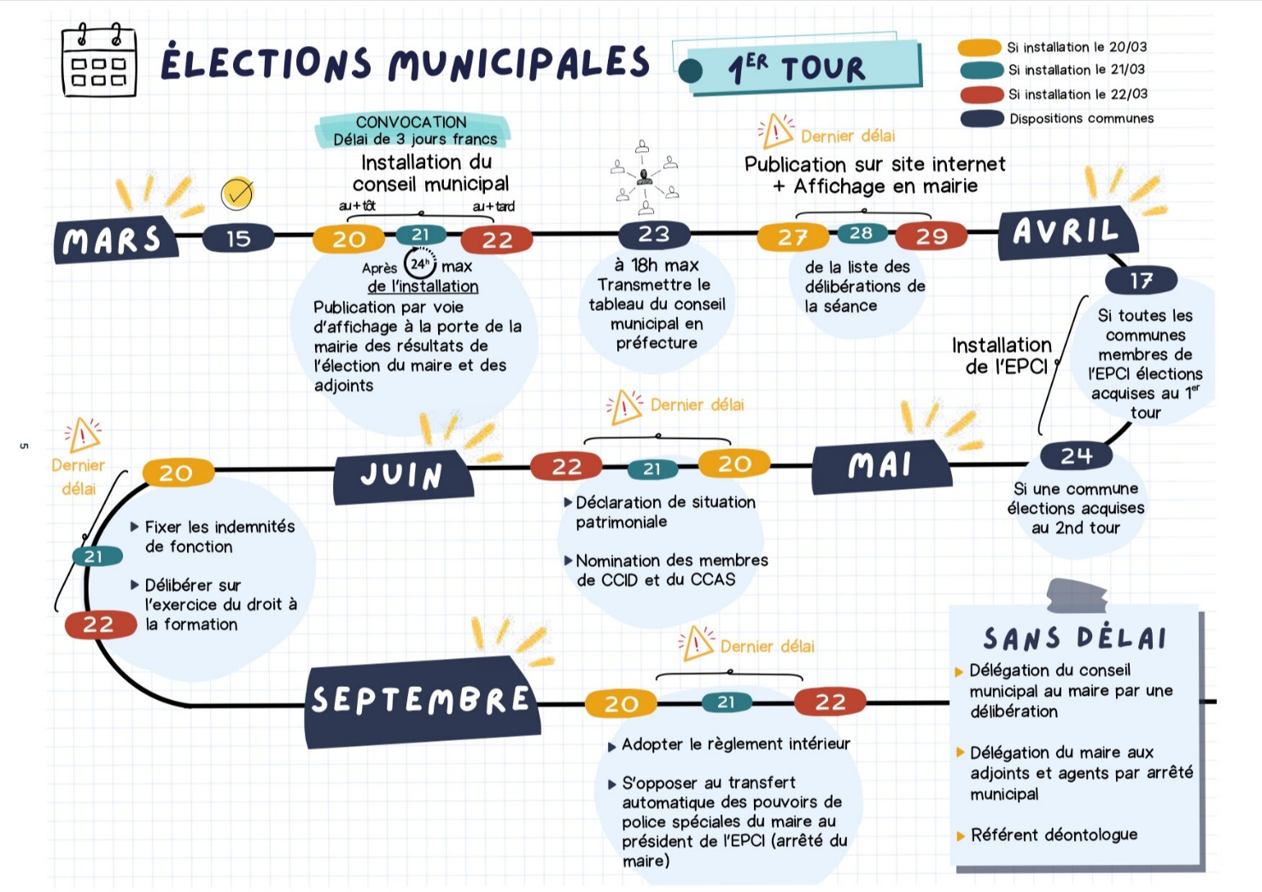

Élections municipales - 2nd tour
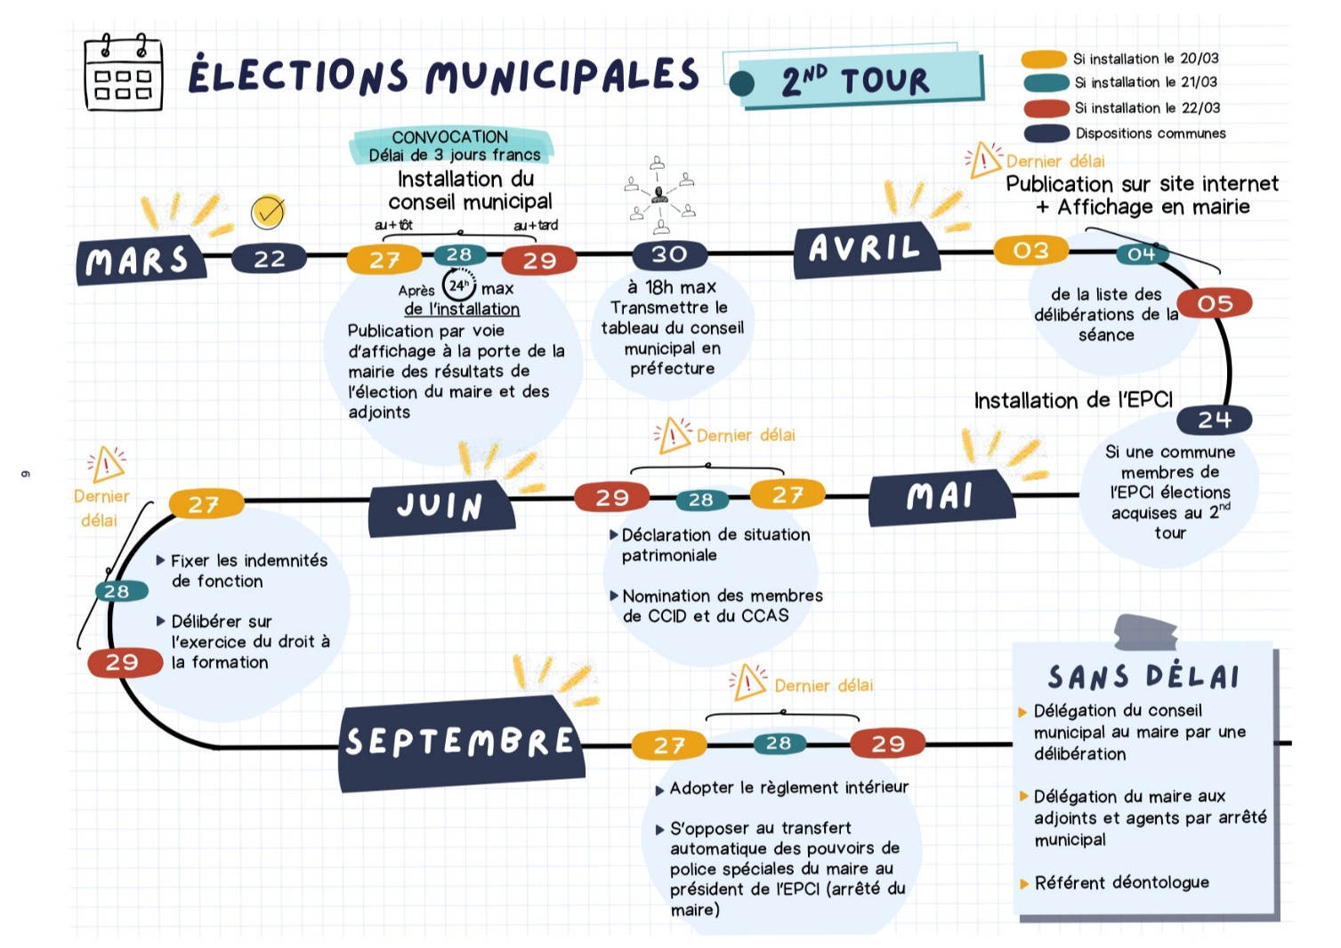

À quelle date les mandats prennent-ils fin ?
Afin d’assurer une continuité de l’administration des communes et de leurs groupements suite au renouvellement général de leurs assemblées délibérantes, la loi prévoit une date d’échéance différée d’exercice des fonctions des exécutifs par rapport aux autres élus.
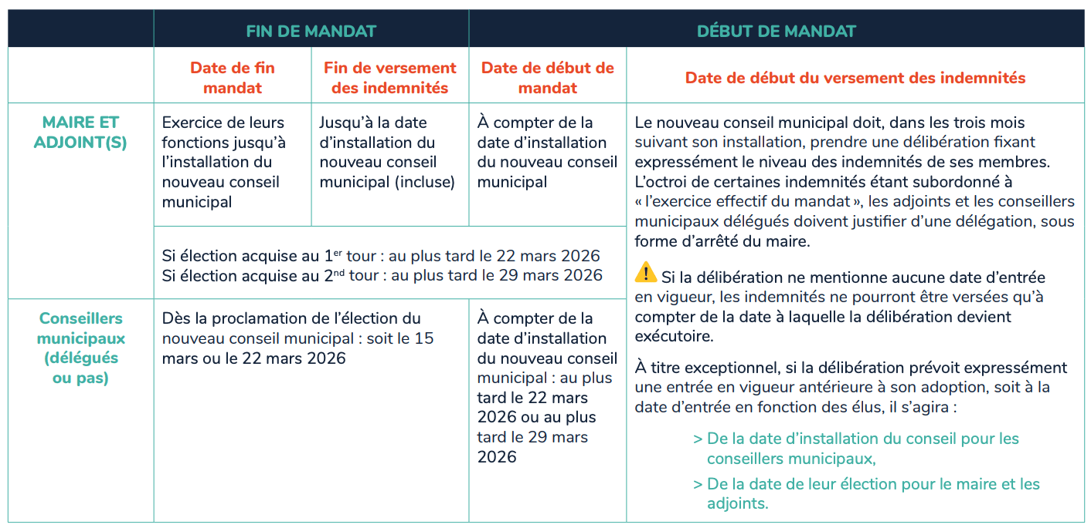
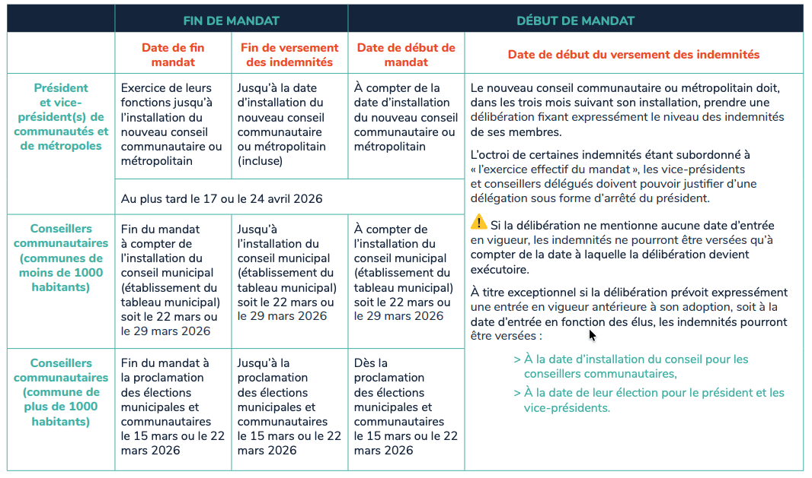

Avant l’installation des conseils, qui expédie les affaires courantes ? C’est le maire et le président sortant.

Le fait que les conseillers municipaux entrent en fonction aujourd’hui ne change rien au fait que le nouveau maire n’est toujours pas élu - il le sera, précisément, lors de la séance d’installation. D’ici là, c’est donc le maire sortant qui gère les affaires courantes de la commune.
Le principe est que les élus sortants ne peuvent prendre des décisions qu’en ce qui concerne la gestion des affaires courantes de la commune.
Peuvent être adoptées les décisions constituant des mesures conservatoires et urgentes et les mesures nécessaires à assurer la continuité du service public (exemple : adoption d’un marché public, délivrance d’un permis de construire, etc).

2 - La préparation de la 1ère séance

Qui convoque et quand ?
La convocation de la 1ère séance du conseil municipal est effectuée par le maire sortant, même s’il n’est pas réélu conseiller municipal (Article L. 2122-17 du CGCT). À défaut, par le ou les adjoints dans l’ordre des nominations ou, le cas échéant, par le conseiller sortant le plus ancien dans l’ordre du tableau. Si le maire sortant refuse ou omet de convoquer les nouveaux conseillers, le préfet, après l’en avoir requis, y procède d’office lui-même ou par un délégué spécial (Articles L. 2122-17 et L. 2122-34 du CGCT). Lors du renouvellement général des conseils municipaux, la première réunion se tient de plein droit au plus tôt le vendredi et au plus tard le dimanche suivant le tour de scrutin à l’issue duquel le conseil a été élu au complet.
DATE D’INSTALLATION • Si conseil complet au 1er tour : installation du conseil au plus tôt le 20 mars et plus tard le 22 mars. • Si conseil municipal au 2nd tour : installation du conseil au plus tôt le 27 mars et au plus tard le 29 mars.

Quel est le délai de convocation ?
La convocation doit être envoyée suffisamment tôt pour que le délai légal de convocation (au moins 3 jours francs) soit respecté. La convocation est adressée aux membres du conseil municipal trois jours francs au moins avant celui de cette première réunion - quelque soit la population de la commune.
(Par dérogation aux dispositions de droit commun (article L 2121-12 du CGCT), même dans les communes de 3 500 habitants et plus, la convocation est adressée trois jours francs au moins avant celui de cette première réunion, pour éviter que dans les communes de plus de 3 500 habitants (ayant un délai de 5 jours francs habituellement) l’élection du maire et des adjoints ait lieu nécessairement le dimanche).
Même si d’autres sujets que l’élection du maire et des adjoints sont inscrits à l’ordre du jour, le délai reste de trois jours (le délai des 5 jours ne s’applique donc jamais pour la séance d’installation des conseils).

EXEMPLE : Si la séance du conseil municipal est prévue le 20 mars, la convocation devra être envoyée le 16 mars (16 mars jour de l’envoi - 17, 18 et 19 mars les 3 jours francs et le 20 mars jour de la séance).

Le délai « franc » signifie qu’il ne commence à courir que le lendemain du jour où la convocation est adressée aux membres du conseil municipal.
Il doit s’écouler trois fois vingt quatre heures, comptées de minuit à minuit, entre le jour de l’envoi de la convocation et celui de la séance.
N’entrent pas dans le calcul des 3 jours francs : ni le jour de la distribution de la convocation, ni le jour de la réunion du conseil municipal. Le délai peut comprendre un samedi, un dimanche et un jour férié.

Qui est convoqué ?
Chaque nouveau conseiller municipal est convoqué individuellement et personnellement à la séance du conseil municipal.

Comment envoyer les convocations ?
Désormais, toutes les convocations sont transmises par voie dématérialisée, ou, si les élus en font la demande, sont adressées par écrit à leur domicile ou à une autre adresse (Article L. 2121-10 du CGCT modifié par la Loi Engagement et Proximité LOI n° 2019-1461 du 27 décembre 2019 - art. 9 : Auparavant la convocation été adressée par écrit, au domicile des conseillers municipaux ou, s’ils en font la demande, envoyée à une autre adresse ou transmise de manière dématérialisée).
Il faut donc récupérer les adresses mails des conseillers municipaux au plus vite.

La convocation doit-elle être publiée et affichée ?
La convocation doit être : • Publiée ou affichée à la porte de la mairie, • Et inscrite au registre des délibérations (Articles L. 2121-10 du CGCT et R. 2121-7 du CGCT).
Le défaut de publication ou d’affichage est une cause de nullité, contrairement au défaut de mention sur le registre qui n’a pas d’incidence sur la validité de l’élection.

Où doit se tenir la séance du conseil municipal et à quelle heure ?
Le conseil municipal se réunit et délibère à la mairie de la commune (Article L. 2121-7 du CGCT). Le maire qui convoque est libre de fixer l’heure du conseil municipal.

Est-il possible de modifier le lieu de réunion du conseil municipal ?
Si la modification du lieu est définitive, cela est de la compétence du conseil municipal, toutefois si la modification du lieu de réunion est exceptionnelle, la compétence appartient au maire. Le conseil municipal peut modifier définitivement le lieu de réunion des conseils municipaux, dès lors, le nouveau lieu doit :
• Se situer sur le territoire de la commune ;
• Ne doit pas contrevenir au principe de neutralité ;
• Permettre l’accessibilité et la sécurité des lieux ;
• Permettre d’assurer la publicité des séances.

Il revient au conseil municipal de délibérer afin de modifier, de manière définitive, le lieu de réunion du conseil municipal.
Les habitants devront être informés du changement par tous moyens.

De façon définitive, la première séance du conseil municipal ne pourra donc pas se tenir dans un nouveau lieu sauf à ce que le conseil municipal ait dans une précédente réunion (donc avant les élections municipales) déjà délibéré pour modifier définitivement le lieu de réunion. Dans le cas où le maire souhaite modifier exceptionnellement le lieu de réunion des conseils municipaux, il convient d’invoquer un motif valable dûment justifié par des circonstances exceptionnelles. Le juge a estimé que le motif inhérent à l’accueil d’un plus large public ne constituait pas une raison valable (TA Lyon, 10 mars 2005, Outin, req. n° 031204).

EXEMPLE : Le juge administratif a admis un changement de lieu pour circonstances exceptionnelles lorsque la salle du conseil ne permet pas d’assurer l’accueil du public pour des raisons de sécurité et que des travaux d’agrandissement de la mairie ont été entrepris pour réaliser une extension de la salle du conseil (CE, 1er juillet 1998, Préfet de l’Isère, req. n°187491 OU réponse Ministérielle du 20 octobre 2016 à la question écrite n° 17910, JO Sénat).

Par ailleurs, le lieu de réunion exceptionnelle doit respecter les dispositions légales de l’article L.2121-7 précité ci-dessus. Autrement dit, s’il est question de modifier exceptionnellement le lieu de réunion dans le but d’accueillir plus de public, cela ne constitue pas un motif valable.

Le conseil municipal d’installation peut-il se tenir par visioconférence?

Non, en aucun cas.
Le CGCT impose que les élections du maire et des adjoints se fassent au scrutin secret.
Ainsi, dans ces conditions, la réunion qui permet cette élection ne peut avoir lieu par téléconférence ou vidéoconférence.

Que doit contenir la convocation ?
- Le lieu ;
- La date ;
- L’heure de la réunion ;
- Les mentions portées à l’ordre du jour (CE, 10 juin 1988, M. Alary, n° 85556).

Quel est l’ordre du jour de cette séance d’installation ?
Pour la première réunion du conseil muni- cipal, la convocation doit impérativement contenir mention spéciale de l’élection à la- quelle il doit être procédé, c’est-à-dire celle du nouveau maire et des adjoints (Article L. 2122-8 du CGCT).
L’omission de cette mention peut entraîner l’annulation de l’élection.
L’ordre du jour doit contenir à minima les points suivants :
- Installation du conseil municipal ;
- Élection du maire ;
- Fixation du nombre d’adjoints et pro- céder à leur élection ;
- Lecture de la charte de l’élu

L’approbation du procès-verbal de la séance précédente ?
S’agissant de l’approbation du procès-verbal de la séance précédente, la réforme de la publicité des actes n’ayant pas arbitré l’approbation du procès-verbal du dernier conseil municipal de mandature, il semble difficile pour des nouveaux élus d’approuver le procès-verbal de la séance précédente, séance à laquelle ils n’auraient pas forcé- ment participer.
Ainsi, en l’état actuel des textes, le procès-verbal de la séance précédente ne fera pas l’objet d’approbation.

Peut-on ajouter d’autres points à l’ordre du jour ?
Il est parfaitement possible d’ajouter d’autres sujets à l’ordre du jour comme la fixation des indemnités de fonction ou encore des désignations dans des organismes extérieurs, etc. Rien n’interdit juridiquement, (à condition que la convocation le prévoit dans son ordre du jour), de délibérer sur d’autres points lors de la séance d’installation de l’assemblée délibérante, sous la présidence du maire nouvellement élu. Le maire sortant est maître de l’ordre du jour. C’est à lui seul qu’il appartient d’inscrire une affaire à l’ordre du jour. La jurisprudence a reconnu aux conseillers municipaux le droit de proposer au conseil municipal l’examen de toute affaire entrant dans les compétences de celui-ci (Conseil d’État, 28 septembre 2017, n°406402).

Lorsque le maire arrête l’ordre du jour des séances du conseil municipal, l’exercice discrétionnaire de sa compétence ne doit pas porter une atteinte excessive au droit de proposition des conseillers municipaux. L’ensemble des sujets qui va faire l’objet d’une délibération doit être indiqué à l’ordre du jour, mais l’ensemble des sujets n’est pas obligatoirement traité à l’occasion de la séance. Si le maire doit s’en tenir à traiter exclusivement les questions qui figurent à l’ordre du jour, en revanche, il n’est pas obligé de mettre en discussion toutes les affaires figurant à celui-ci, il peut décider de renvoyer un point à une séance ultérieure.

Est-il possible d’ajouter une question à l’ordre du jour en début de séance ?
De nombreux conseils municipaux pratiquent l’ajout d’une question en début de séance, avec l’accord des conseillers municipaux présents.

Cette pratique est totalement illégale et ce, même si les conseillers approuvent à l’unanimité.
Rappelons que le maire a l’obligation d’indiquer dans la convocation à une séance les questions portées à l’ordre du jour et ce notamment pour respecter le principe du droit à l’information des conseillers municipaux sur les affaires de la commune qui font l’objet d’une délibération.

Une note explicative de synthèse est-elle obligatoire pour les communes de plus de 3 500 habitants ?
Dans les communes de plus de 3500 habitants, si d’autres points que l’élection du maire et des adjoints sont ajoutés à l’ordre du jour (élection des délégués communautaires ou des membres des commissions, indemnités de fonctions, etc.), une note de synthèse devra accompagner la convocation.

Comment préparer la salle du conseil municipal ?
Il convient de préparer des chevalets avec le nom de chaque élu et positionnement à leur place. L’assignation des places dans la salle relève de l’organisation interne. À défaut de mentions dans le règlement intérieur (du précédent mandat), les conseillers se groupent librement selon leurs affinités personnelles ou politiques.

Précisons que le règlement intérieur précédemment adopté continue à s’appliquer jusqu’à l’établissement du nouveau règlement (Article 123 de la loi NOTRe du 7 août 2015).
Les assemblées délibérantes qui procèdent à l’élection de leur exécutif n’ont pas l’obligation de mettre en place matériellement un bureau de vote mais doivent absolument faire en sorte de préserver le caractère secret du scrutin.

L’urne n’est pas obligatoire, tout comme l’isoloir (CE, 13 juillet 2007 n 295360). Il n’y a pas d’obligation de mettre les bulletins de vote sous enveloppe et un conseiller municipal peut parfaitement préparer son bulletin de vote en avance (à condition que le bulletin ne comporte aucun signe de reconnaissance), la liste d’émargement des votants est facultative (CE, 2 mars 1990 n 109195).

Veiller strictement à ne pas porter atteinte au secret du vote.
Il est important aussi de prévoir suffisamment de chaises pour le public et éventuellement la presse.

3 - Le déroulement de la 1ère séance

Qui préside la séance d’installation du conseil municipal?
La présidence est assurée par le doyen des membres du Conseil municipal (Article L. 2122-8 du CGCT).
Toutefois, le maire sortant qui a convoqué les élus peut dans un premier temps :
- Faire l’appel des conseillers municipaux ;
- Les déclarer installés dans leurs fonctions ;
- Et passer la présidence au doyen d’âge.
Le doyen doit vérifier que le quorum est atteint et fait procéder à l’élection du maire.
Une fois le maire élu, c’est lui qui assure la présidence du Conseil municipal et il est alors procédé à la détermination de nombre d’adjoint et à leur élection et aux autres points de l’ordre du jour (Article L.2121-14 du CGCT).

Le conseil municipal doit-il être complet (sans démission) pour pouvoir élire le maire et les adjoints ?
La loi Engagement et proximité puis la loi d’harmonisation du mode de scrutin aux élections sont venues assouplir les dispositions du CGCT qui prévoyaient que tous les sièges de conseillers municipaux doivent être pourvus pour pouvoir élire le maire et les adjoints (Article L. 2121-2-1 du CGCT).

INCOMPLÉTUDE TOLÉRÉE
Les lois introduisent une souplesse spécifique aux communes de moins de 1 000 habitants
Elle autorise la présentation d’une liste comptant jusqu’à 2 candidats de moins que l’effectif théorique du conseil municipal (et le dispositif de liste complémentaire permettant de compter jusqu’à 2 candidats de plus que le nombre de sièges à pourvoir) - le conseil municipal est donc réputé complet dès lors :
- Au moins 5 membres ont été élus (au lieu de 7 membres) - communes moins de 100 habitants ;
- Au moins 9 membres ont été élus (au lieu de 11 membres) - communes de 100 à 499 habitants ;
- Au moins 13 membres ont été élus (au lieu de 15) - communes de 500 à 999
Le principe général : si le conseil municipal est incomplet avant l’élection du maire et des adjoints, il doit en effet être procédé aux élections nécessaires pour rendre le conseil complet.
Dérogations suite au renouvellement général : Lorsque l’élection du maire et des adjoints suit immédiatement le renouvellement intégral du conseil municipal : il peut être procédé à l’élection du maire et des adjoints alors que le conseil municipal n’est pas au complet, y compris lorsque le nombre de conseillers municipaux élus est inférieur aux 2/3 de l’effectif légal (CE 19 janvier 1990, Elections du Moule, n° 108778). Il s’agit de l’hypothèse où l’ensemble des sièges, en cas d’insuffisance du nombre de candidats, n’a pas été pourvu à l’issue de l’élection.
Autrement dit : même si des démissions se produisent entre l’installation du conseil municipal et l’élection du maire (en cours de séance), il est possible de procéder à l’élection du maire et des adjoints si le conseil municipal compte au minimum 2 conseillers municipaux.

Faut-il obligatoirement être présent à la séance ?
Aucune disposition légale n’impose que tous les conseillers municipaux soient physiquement présents lors de cette séance, et donc éventuellement que le futur maire soit présent au moment de son élection (procédure de suppléance : La suppléance du maire est prévue par le CGCT (art. L.2122-17 et suivants). Elle permet d’assurer la continuité de l’exécutif communal lorsque le maire est absent ou empêché. Le 1er adjoint supplée le maire de plein droit).
Un conseiller municipal peut donc être absent à la séance du conseil municipal au cours de laquelle le maire et les adjoints sont désignés, il peut donner procuration à un autre conseiller municipal.
Un même conseiller ne peut être porteur que d’un seul mandat. Le pouvoir écrit comporte la désignation du mandataire et l’indication de la ou des séances pour lesquelles le mandat est donné.
Sauf cas de maladie dûment constatée, le pouvoir ne peut être valable pour plus de trois séances consécutives.
Le mandataire remet la délégation de vote ou mandat au président de séance lors de l’appel du nom du conseiller empêché.

Comment calculer le quorum ?
Le conseil municipal ne délibère valablement que lorsque la majorité des membres en exercice est présente.
Précisant qu’il s’agit là du nombre de conseillers municipaux en exercice et non l’effectif légal du conseil qui est pris en compte pour le calcul du quorum (il peut en effet y avoir eu des démissions avant l’installation du conseil).
Le quorum se calcule donc sur cet effectif réel et donc en fonction du nombre de membres élus présents physiquement. Les procurations ne rentrent pas dans le calcul du quorum.
Cette condition de majorité constitue le quorum ; il s’agit d’une formalité substantielle dont le non-respect entache de nullité les délibérations prises (Article L. 2121-17 du CGCT).
La majorité doit être comprise comme étant plus de la moitié.
Cette condition de quorum s’apprécie lors de la mise en discussion de chacun des points inscrits à l’ordre du jour.
Par exception, s’agissant des délibérations de nature électorale (par exemple l’élection du maire), elle s’apprécie lors de l’ouverture de la séance.

EXEMPLE : Dans un conseil composé de 21 membres, la moitié sera de 10.5 (21 divisé par 2), la majorité sera à partir de 11. Il faut donc 11 membres présents physiquement pour que le quorum soit atteint.
Dans un conseil composé de 22 membres, la moitié sera de 11, donc la majorité sera atteinte à partir de 12. Il faut donc 12 membres présents physiquement pour que le quorum soit atteint.
Dans un conseil de 11 membres, 9 membres sont présents physiquement, il y 2 procurations, la moitié sera de 4,5 (9 divisé par 2), donc le quorum sera atteint à partir de 5.

Seuls les membres présents physiquement sont pris en compte pour le calcul du quorum ; les élus absents représentés par un mandataire auquel ils ont donné pouvoir ne sont donc pas comptabilisés dans le calcul du quorum. Si le quorum n’est pas atteint, l’installation du conseil municipal est reportée, et une nouvelle convocation est adressée sous 3 jours (Article L. 2121-17 du CGCT). Cette convocation mentionne que « Le quorum n’ayant pas été atteint à la séance du le conseil, conformément à la loi, délibère quel que soit le nombre de membres présents. »

Qui est le secrétaire de séance ?
Au début de chacune de ses séances, le conseil municipal nomme un ou plusieurs de ses membres pour remplir les fonctions de secrétaire (Article L.2121-15 du CGCT). Un ou plusieurs conseillers municipaux peuvent se proposer ; en l’absence de proposition, le maire soumet un nom au vote. Le secrétaire de séance rédige le procès- verbal de la séance qui sera utilisé pour établir les délibérations et le procès-verbal de la séance. Le secrétaire de séance doit obligatoirement être un conseiller municipal et non le secrétaire général de mairie (celui-ci remplissant généralement les fonctions « d’auxiliaire »). La non-désignation d’un secrétaire de séance n’entache pas la légalité des décisions prises par le conseil municipal (TA Strasbourg, 9 février 1978, Jierry c/ Commune de Lobsann ; req. no 139. 74).

La séance est-elle publique ?
Les séances du conseil municipal sont publiques. Néanmoins, sur la demande de 3 membres ou du maire, le conseil municipal peut décider, sans débat, à la majorité absolue des membres présents ou représentés, qu’il se réunit à huis clos (Article L. 2121-18 du CGCT).

Ces séances peuvent être retransmises par les moyens de communication audiovisuelle.
Ce principe impose que toute personne qui le désire puisse librement, dans la limite des places disponibles, accéder à la salle de réunion et assister aux séances du conseil municipal. Il appartient au président de séance, de prendre les mesures destinées à empêcher que soit troublé le déroulement des séances publiques du conseil ; que, toutefois, si des impératifs de sécurité et d’ordre public permettent au président de séance de n’autoriser l’accès de la salle du conseil municipal qu’à un nombre limité de personnes, il ne peut, sans méconnaître le principe de publicité des séances, réserver exclusivement l’accès à cette salle aux seules personnes inscrites sur des listes d’invitation établies par lui ou les maires des communes membres.
AUTREMENT DIT
Il n’est pas possible de rendre accessible la séance du conseil municipal via une liste de réservation mais il n’est pas possible non plus de changer le lieu de réunion du conseil municipal dans le seul but d’accueillir plus de personnes dans le public.

Est-il possible pour un participant dans le public ou un membre du conseil municipal de filmer ou d’enregistrer la séance du conseil municipal ?

Les séances peuvent être retransmises par les moyens de communication audiovisuelle.
Le droit d’enregistrer et de diffuser les séances de l’assemblée délibérante est ouvert à tous, services municipaux et élus comme membres du public. Le maire ne peut le restreindre que sous certaines conditions très limitatives.
Toute personne a le droit de capter et retransmettre par des procédés audiovisuels les débats du conseil municipal.
Cette faculté est garantie par la loi en raison du principe de la publicité des débats. Sauf à ce que le conseil municipal décide (à la majorité absolue) de se réunir à huis clos, toute personne souhaitant assister aux séances de l’assemblée délibérante doit donc pouvoir y accéder librement.

Ce droit reconnu par la jurisprudence administrative a amené les juges à considérer comme illégale l’interdiction par le maire de procéder à un tel enregistrement dès lors que les modalités de celui-ci ne sont pas de nature à troubler le bon ordre des travaux de l’assemblée communale.
L’accord des conseillers municipaux, qui sont investis d’un mandat électif et s’expriment dans l’exercice de ce mandat, n’est pas requis pour pouvoir procéder à une telle retransmission des séances publiques de l’assemblée délibérante. Toutefois, si le droit à l’image d’un élu ne peut être opposé à un tiers, tel n’est pas le cas de celui des autres personnels municipaux assistant aux séances publiques. Dès lors, la diffusion de l’image de ces personnes présentes dans la salle supposera de s’en tenir à la retransmission de plans larges du public.

Comment se déroule l’élection du maire ?
Le doyen d’âge doit tout d’abord procéder à la lecture des articles L. 2122- 4, L. 2122-5 et L. 2122-7 du CGCT relatifs au mode de scrutin de l’élection du maire. Dans la très grande majorité des cas, les conseillers municipaux postulant aux fonctions de maire font acte de candidature. Cette formalité n’est pas obligatoire, aucun texte ni aucun principe général du droit ne l’impose. Ainsi peut être élu maire un conseiller municipal qui ne s’est pas porté candidat à la fonction, il peut aussi refuser son élection (le procès- verbal de la séance doit le mentionner).
Un conseiller peut se porter candidat à un tour de scrutin alors qu’il ne l’était pas aux tours précédents. Aucun texte n’impose à un candidat tête d’une liste aux élections municipales de se présenter comme candidat à l’élection du maire.
Les règles habituelles relatives aux élections sont intégralement applicables, c’est à dire que le vote de chaque conseiller municipal doit être (Article L. 2122-7 du CGCT) :
- Libre : toute manœuvre de nature à entacher la régularité du scrutin entraîne l’illégalité de la désignation du maire, il en est de même des pressions qui pourraient être exercées sur les conseillers en vue d’orienter leur vote ;
- Personnel : mais le vote par délégation est possible ;
- Secret : la connaissance du sens du vote d’un seul des conseillers municipaux est de nature à entraîner l’irrégularité de l’élection.
Toutefois si la jurisprudence exige le respect absolu du secret du vote, elle précise cependant que les articles L 62 et 63 du code électoral ne sont pas applicables.

AUTREMENT DIT
Un vote à main levée serait irrégulier (isoloir et urne ne sont toutefois pas obligatoires).

SCRUTIN SECRET
C’est un vote à l’aide de bulletins. L’élection ne peut donc pas avoir lieu à mains levées, ni au scrutin public pour lequel le nom des votants avec l’indication de leur vote est inscrit au procès-verbal.
Le maire est élu au scrutin secret et à la majorité absolue (scrutin uninominal majoritaire à trois tours). Si, après deux tours de scrutin, aucun candidat n’a obtenu la majorité absolue, il est procédé à un troisième tour de scrutin et l’élection a lieu à la majorité relative (le candidat ayant obtenu le plus de suffrages est élu). En cas d’égalité de suffrages, le plus âgé est déclaré élu. Les bulletins blancs et nuls sont exclus des suffrages exprimés.
La majorité absolue s’obtient en divisant par 2 le nombre de suffrages exprimés puis en retenant toujours le premier nombre entier supérieur sur le résultat ainsi obtenu.
La majorité se calcule non pas par rapport à l’effectif légal du conseil mais par rapport au nombre de suffrages exprimés, décompte fait des bulletins blancs et nuls et des abstentions.

EXEMPLE :
- Total des conseiller municipaux : 11
- Conseillers municipaux présents : 10
- Procuration : 1
- Bulletins blancs : 1
- Abstention : 1
- Vote Pour : 8
- Vote Contre : 1
- Suffrages exprimés : 9
- Majorité absolue : 9/2 = 4,5 donc 5 (premier nombre entier supérieur sur le résultat obtenu)
Pour être élu maire au 1er ou 2ème tour, le conseiller doit recueillir 5 voix au moins.
Il entre en fonction dès son élection et préside la séance du conseil pour l’élection des adjoints.
Le maire sortant cesse ses fonctions à l’installation de son successeur (Article L. 2122-15 du CGCT).

Le maire peut-il refuser son investiture ?
Tout conseiller élu aux fonctions de maire est libre d’accepter ou de refuser ces fonctions.
Le refus peut être exercé au choix de l’élu :
- Au cours de la séance même de l’élection ;
- Aussitôt après la proclamation du résultat du scrutin ;
- Avant l’installation effective dans les fonctions ;
En tout cas, avant la levée de la séance.
Le refus d’investiture doit être mentionné au PV de la séance. Il prend effet immédiatement. Il est définitif et débouche sur une nouvelle élection comprenant éventuellement les trois tours de scrutin s’il est effectué avant la levée de la séance. Si l’élu manifeste son refus après la clôture de la séance, il devra démissionner en adressant un courrier au préfet. Lorsque cette démission sera acceptée, le conseil municipal sera à nouveau convoqué pour procéder à l’élection du maire.

Comment déterminer le nombre d’adjoints ?
Après l’élection du maire et avant l’élection des adjoints, le conseil municipal doit délibérer sur le nombre de postes d’adjoints à créer au sein du conseil municipal.
Le nombre d’adjoints découle directement du nombre de conseillers municipaux.
Le conseil municipal détermine par délibération le nombre des adjoints au maire sans que ce nombre puisse excéder 30 % de l’effectif légal du conseil municipal.
Ce pourcentage constitue une limite maximale à ne pas dépasser, il n’est donc pas possible d’arrondir à l’entier supérieur le résultat du calcul (Article L. 2122-2 du CGCT) (le nombre maximum d’adjoints au maire possible est celui correspondant au chiffre inférieur).
Tout dépassement de ce pourcentage est sanctionné par le juge administratif en cas de saisine.
Il est également obligatoire de désigner au moins un adjoint au maire.

PRÉCISIONS :
Si la commune décide d’avoir moins d’adjoints que l’effectif maximal, cela ne diminue plus en conséquence l’enveloppe indemnitaire globale. Depuis la loi du 22 décembre 2025 portant création du statut de l’élu local (article 3), il faut désormais se baser sur l’effectif “théorique”, pas sur le nombre de de postes réellement pourvus.
NOUVEAUTÉ POUR LES COMMUNES DE MOINS DE 1 000 HABITANTS
La loi sur le scrutin de liste paritaire est venue modifier l’élection des adjoints au maire dans les communes de moins de 1 000 habitants mais également les conditions de complétude du conseil municipal.

Dans les communes de moins de 1 000 habitants qui se trouvent dans les cas d’incomplétitudes tolérées (moins de candidats que de sièges - voir p.14 question 3.2), le plafond du nombre d’adjoint est calculé sur la base de l’effectif réel (et non sur l’effectif légal).
Le nombre est déterminé par le Conseil municipal préalablement à leur élection. Il peut être différent de celui de la précédente municipalité.

EXEMPLE :
Pour une commune de moins de 499 habitants, si le conseil municipal compte 9 membres (au lieu de 11 membres), le conseil municipal est donc réputé complet mais le nombre d’adjoint ne pourra dépasser les 30% des 9 membres soit 2 adjoints. Contre 3 adjoints si le conseil municipal avait eu 10 ou 11 membres
La décision relative au nombre de postes d’adjoints à créer doit précéder leur élection, mais elle peut ne pas faire l’objet d’un vote formel, dès lors que l’assentiment de la majorité des conseillers présents a été constaté par le président de séance.
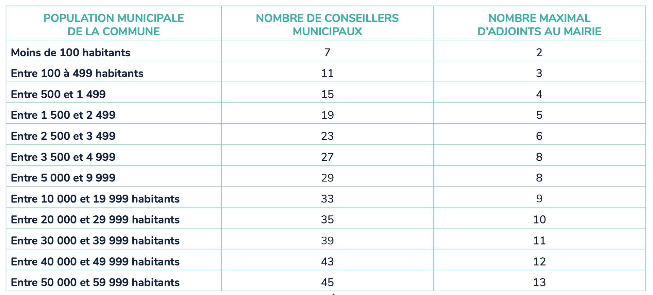

La délibération fixant le nombre d’adjoints doit-elle être rendue exécutoire avant de procéder à leur élection ?

En principe, une délibération devient exécutoire après transmission au préfet et affichage/publication (Article L.2131-1 du CGCT).
Mais la jurisprudence est constante : la délibération fixant le nombre d’adjoints n’a pas besoin d’être exécutoire pour que l’élection des adjoints puisse avoir lieu immédiatement après.
L’élection est donc parfaitement régulière dès lors que :
- Le conseil municipal a voté la délibération sur le nombre d’adjoints ;
- Puis a procédé, dans la continuité de la séance, à leur élection.

Comment procéder à l’élection des adjoints ?
Autrement dit : le scrutin uninominal majoritaire à trois tours ne s’applique plus aux communes de moins de 1 000 habitants.

Les adjoints sont donc élus au scrutin de liste paritaire à la majorité (Article L. 2122-7-2 du CGCT) absolue sans panachage ni vote préférentiel (liste bloquée) dans l’ensemble des communes.

La liste est composée alternativement d’un candidat de chaque sexe. Cette liste doit être spécialement créée pour l’élection des adjoints, celle-ci n’ayant pas de lien avec la liste des candidats aux élections municipales qui est déposée en préfecture.
Autrement dit : le 1er de la liste des candidats aux élections municipales n’a pas d’obligation d’être le « futur » maire et le 2nd de liste des candidats aux élections municipales n’a pas d’obligation d’être le 1er adjoint.
Sur chacune des listes, l’écart entre le nombre de candidats de chaque sexe ne peut être supérieur à 1.
En cas d’élection d’un nombre pair d’adjoints, la liste devra comporter autant d’hommes que de femmes.
En cas d’élection d’un nombre impair d’adjoints, un écart égal à 1 entre le nombre d’hommes et de femmes.
Une exception à l’obligation de parité dans l’ensemble des communes, elle ne s’applique pas au couple maire/premier adjoint. Le premier adjoint peut donc être de même sexe que le maire.

En cas de vacance d’un adjoint en cours de mandat
Dans les communes de moins de 1 000 habitants : il n’est pas obligatoire de le remplacer par un élu du même sexe (l’élection d’un seul adjoint se fait au scrutin uninominal). En cas de démission de plusieurs adjoints, il sera obligatoire de respecter les règles du scrutin de liste parité + alternance.
Dans les communes de plus de 1 000 habitants : Quand il y a lieu, en cas de vacance, de désigner un ou plusieurs adjoints, ceux-ci sont choisis parmi les conseillers de même sexe que ceux auxquels ils sont appelés à succéder.

EXEMPLE DE LISTES D’ADJOINTS RESPECTANT LA PARITÉ :
5 adjoints :
1 femme
1 homme
1 femme
1 homme
1 femme
5 adjoints :
1 homme
1 femme
1 homme
1 femme
1 homme

Qu’est-ce que le scrutin de liste paritaire majoritaire, sans panachage ni vote préférentiel ?
Le scrutin est dit majoritaire, car si après deux tours de scrutin, aucune liste n’a obtenu la majorité absolue, il est procédé à un troisième tour de scrutin et l’élection a lieu à la majorité relative (la liste ayant obtenu le plus de suffrages étant alors élue).
En cas d’égalité de suffrages, les candidats de la liste ayant la moyenne d’âge la plus élevée sont élus. Il s’agit donc d’un scrutin majoritaire à trois tours, à l’instar de celui présidant à l’élection du maire.
Si la commune décide de n’instituer qu’un seul poste d’adjoint, celui-ci est élu selon les règles applicables à l’élection du maire (scrutin uninominal).

Un élu peut-il être candidat sur deux listes d’adjoints ?
En vertu de l’article L. 263 du code électoral, nul ne peut être candidat sur plus d’une liste aux élections municipales. Cette règle s’applique également aux élections au scrutin de liste des adjoints au maire. Sous peine d’entraîner l’annulation de l’élection, le nom d’un même candidat ne peut donc pas figurer sur deux listes proposées aux suffrages.

Est-ce que l’ordre de la liste des candidats aux élections municipales a une influence sur l’ordre de la liste des adjoints ?
L’ordre de présentation de la liste des candidats aux fonctions d’adjoint n’est pas lié à l’ordre de présentation des candidats à l’élection municipale et peut être différent de celui-ci. Il s’agit de 2 listes différentes qui ne sont pas liées (même si les 2 listes ont une obligation de parité)

Est-ce que la liste doit être complète ?
Les listes de candidats aux fonctions d’adjoint au maire doivent comporter au plus, autant de conseillers municipaux que d’adjoints à désigner. Aucune disposition n’interdit donc la présentation de listes incomplètes.
Si une liste incomplète est élue, il sera nécessaire de compléter les postes d’adjoints non pourvus.

Comment se présente la liste ?
Aucun formalisme n’est requis pour la présentation de cette liste. L’ordre de présentation des candidats doit apparaître clairement. Le plus souvent, le dépôt de la liste de candidats aux fonctions d’adjoint sera matérialisé par le dépôt d’un bulletin de vote.
Il est recommandé d’imprimer à l’avance les bulletins de vote.

Est-ce qu’une liste peut se présenter au 2nd ou au 3ème tour ?
Le dépôt des listes peut intervenir avant chaque tour de scrutin et il n’est pas nécessaire d’avoir été candidat au tour précédent pour figurer sur une liste.

Article L. 2122-15 du CGCT Article L. 2121-7 du CGCT Article L. 2123-20-1, l,1er alinéa du CGCT Article L. 2122-15 du CGCT (par renvoi des dispositions de l’article L. 5211-2 du même code). Article L.5211-12 du CGCT
Circulaires et notes d'information. Portail de l’État dans l'Yonne Les services de l'État dans l'Yonne www.yonne.gouv.fr

